č. smlouvy: PO-07/09241/SVSL/16

Smlouva o bezúplatném užívání
pozemků ve vlastnictví České republiky

smluvní strany:

Česká republika – Agentura ochrany přírody a krajiny České republiky
se sídlem: Kaplanova 1931/1, 148 00 Praha 11 - Chodov
IČO: 62933591
za kterou jedná RNDr. František Pelc, ředitel
jako „vlastník“
a

Suchopýr o. p. s.
se sídlem: č.p. 5, 463 31 Oldřichov v Hájích
IČO: 25419358
vedená u Krajského soudu Ústí nad Labem pod čj. O87, zapsaná dne 25. 7. 2000
kterou zastupuje Ing. Mgr. Alena Hlídková, ředitelka
jako „uživatel“

I.

Předmět užívání

- V souladu s ustanovením § 61a zák. č.114/1992 Sb., o ochraně přírody a krajiny, ve znění pozdějších předpisů a s ustanovením § 27 odst. 3 zák. č. 219/2000 Sb., o majetku České republiky a jejím vystupování v právních vztazích, ve znění pozdějších předpisů, se smluvní strany dohodly na sjednání bezúplatného užívání pozemků ve vlastnictví státu, se kterými je příslušná hospodařit Agentura ochrany přírody a krajiny ČR a které splňují podmínky ustanovení § 27 zák. č. 219/2000 Sb., ve znění pozdějších předpisů, neboť užíváním na základě této smlouvy bude dosaženo účelnějšího a hospodárnějšího využití věci při zachování hlavního účelu, ke kterému organizační složce slouží.
- Předmětem této smlouvy je:
- část pozemku p. č. 441/4, druh pozemku trvalý travní porost, o výměře 17152 m² z celkové výměry 20376 m²
- p. č. 529/1, druh pozemku trvalý travní porost, o výměře 13554 m²
- část pozemku p. č. 240/1, druh pozemku ostatní plocha, způsob využití manipulační plocha, o výměře 6087 m² z celkové výměry 6524 m²
- část pozemku p. č. 240/4, druh pozemku ostatní plocha, způsob využití dobývací prostor, o výměře 21852 m² z celkové výměry 27052 m²
v k. ú. Oldřichov v Hájích, obec Oldřichov v Hájích, okres Liberec, evidovaný na LV
č. 60001 u Katastrálního úřadu pro Liberecký kraj, Katastrální pracoviště Liberec.
- Celková výměra užívané plochy je 58645 m². Mapový zákres užívaných ploch je součástí smlouvy.
- Pozemky p. č. 441/4 a p. č. 529/1 se nacházejí ve třetí zóně odstupňované ochrany chráněné krajinné oblasti Jizerské hory, pozemek p. č. 240/1 a p. č. 240/4 se nacházejí ve čtvrté zóně odstupňované ochrany chráněné krajinné oblasti Jizerské hory.
- Uživatel prohlašuje, že je právnickou osobou, která se nezabývá podnikáním.

II.

Účel užívání

- Vlastník se zavazuje přenechat pozemky uvedené v čl. I této smlouvy uživateli k bezúplatnému užívání za účelem zajištění cílů ochrany přírody a krajiny, péče o životní prostředí a v rámci výše uvedeného i za účelem environmentální výchovy, zajištění odpovídajícího managementu a jeho financování z příslušných dotačních titulů dle plánu péče o CHKO Jizerské hory.
- Uživatel je povinen dodržovat požadavky na užívání, hospodaření a údržbu vycházející z platného plánu péče o CHKO Jizerské hory.
- Dále je uživatel povinen dodržovat požadavky na užívání pozemků a zajišťovat údržbu specifikovanou v Příloze č. 1, která je nedílnou součástí této smlouvy.
- Přílohu č. 1. lze dle aktuální potřeby Agentury ochrany přírody a krajiny České republiky upravovat. V případě potřeby změny podmínek hospodaření bude uživateli předložen písemný návrh dodatku k této smlouvě. Pokud se smluvní strany nedohodnou na novém znění Přílohy č. 1, má vlastník právo od smlouvy odstoupit.

III.

Doba užívání

- V souladu s § 61a zákona č. 114/1992 Sb., o ochraně přírody a krajiny, ve znění pozdějších předpisů, se pozemky přenechávají uživateli k bezúplatnému užívání na dobu od 1.9.2018, nejdříve však dnem uvěřejnění smlouvy v registru smluv, do 31.12.2021.

IV.
Ostatní ujednání

- Uživatel se seznámil se stavem nemovitých věcí a prohlašuje, že jsou způsobilé k užívání podle této smlouvy.
- Uživatel není oprávněn dát pozemky do užívání třetím osobám.
- Po ukončení užívání předá uživatel nemovité věci ve stavu, odpovídajícímu předmětu ochrany, pokud se s vlastníkem písemně nedohodne jinak.
- V případě porušení smluvních podmínek uživatelem má vlastník nárok na náhradu způsobené škody.
- Uživatel se zavazuje, že za smluvně dohodnutý způsob hospodaření nebude požadovat finanční náhradu dle § 58 zákona č. 114/1992 Sb., ve znění pozdějších předpisů.
- Uživatel výslovně souhlasí, že tato smlouva bude uveřejněna prostřednictvím registru smluv dle zák. č. 340/2015 Sb., o registraci smluv, ve znění pozdějších předpisů a s uveřejněním celého obsahu smlouvy. Registraci provede vlastník.
- Uživatel nebude uplatňovat jakékoliv majetkové nároky vůči vlastníkovi.

V.
Ukončení smlouvy

- Užívání končí uplynutím doby, na kterou bylo ujednáno.
- Užívání může být ukončeno písemnou dohodou smluvních stran.
- Užívání lze ukončit výpovědí bez udání důvodu s výpovědní dobou 3 měsíce, výpovědní doba začíná běžet od prvního dne měsíce následujícího po kalendářním měsíci, ve kterém byla výpověď doručena druhé straně. V případě, že přestanou být plněny podmínky podle
§ 27 odst. 1 zák. č. 219/2000 Sb., ve znění pozdějších předpisů, je vlastník oprávněn smlouvu ukončit okamžitě. Okamžité ukončení smlouvy je účinné dnem doručení oznámení uživateli.
- Uživatel je oprávněn od smlouvy písemně odstoupit s účinky ke dni doručení odstoupení vlastníkovi v případě, stane-li se předmět užívání, aniž by uživatel porušil svoji povinnost, nezpůsobilým ke smluvenému nebo obvyklému užívání, stane-li se neupotřebitelným anebo bude-li mu odňata taková část věci, že by tím byl zmařen účel smlouvy.
- Smluvní strany se výslovně dohodly na vyloučení opětovného uzavření smlouvy
o bezúplatném užívání a ujednávají si, že užívání bez ohledu na aktivitu vlastníka končí ke sjednanému datu a případné další užívání předmětu užívání uživatelem nebude pokládáno za opětovné uzavření smlouvy. Toto ujednání zároveň pokládají za sdělení o ukončení užívání ke sjednanému datu a případné další užívání předmětu užívání uživatelem nebude pokládáno za opětovné uzavření smlouvy o bezúplatném užívání.

VI.

Závěrečná ustanovení

- Smlouva nabývá platnosti dnem podpisu poslední strany a účinnosti nejdříve dnem uveřejnění této smlouvy v registru smluv, není-li stanoven pozdější termín.
- Změnu této smlouvy je možno provést pouze písemně a za souhlasu obou smluvních stran, jinak je změna neplatná.
- Smlouva je vyhotovena ve dvou vyhotoveních, po jejím podpisu obdrží vlastník i uživatel jedno vyhotovení.
- Smluvní strany prohlašují, že obsah této smlouvy odpovídá jejich svobodné vůli a že smlouva nebyla uzavřena v tísni ani za nápadně nevýhodných podmínek. Na důkaz souhlasu s obsahem smlouvy připojují ke smlouvě po jejím přečtení své podpisy.

V Praze dne 8.8.2018 V Oldřichově v H. dne 30.7.2018
vlastník uživatel

……………………………………. …..………………………………
RNDr. František Pelc Ing. Mgr. Alena Hlídková
ředitel ředitel
Příloha č. 1: smlouvy o bezúplatném užívání č. PO-07/09241/SVSL/16

1) uživatel se zavazuje dodržovat a strpět následující opatření a podmínky hospodaření a údržbu

- uživatel bude o předmětné pozemky pečovat v souladu s ust. § 3 zákona č. 326/2004 Sb., o rostlinolékařské péči a o změně některých souvisejících zákonů, tzn.:

a) zjišťovat a omezovat výskyt a šíření škodlivých organismů včetně plevelů tak, aby nevznikla škoda jiným osobám nebo nedošlo k poškození životního prostředí anebo k ohrožení zdraví lidí nebo zvířat,

b) používat k ošetřování rostlin, rostlinných produktů a jiných předmětů proti škodlivým organismům pouze přípravky, další prostředky a mechanizační prostředky povolené k používání podle tohoto zákona popřípadě biocidní přípravky uváděné na trh podle zvláštního právního předpisu a povolené rostlinolékařskou správou (§ 37 odst. 3), a to způsobem, který nepoškozuje okolní porost, zdraví lidí a zvířat nebo životní prostředí.

- uživatel nebude na daných pozemcích používat hnojiva (za hnojiva se nepovažuje trus na místě pasených zvířat)
- uživatel nebude bez předchozího písemného souhlasu vlastníka kácet žádné dřeviny rostoucí mimo les na předmětných pozemcích. Upozorňujeme, že kácení dřevin rostoucích mimo les a nakládání s dřevní hmotou podléhá právním předpisům a vnitřním předpisům AOPK ČR, které upravují spravování svěřeného státního majetku.
- veškerá stavební činnost na předmětných pozemcích včetně umístění dočasného i trvalého oplocení, drobných terénních úprav apod. bude předem konzultována s AOPK ČR, RP Liberecko, odd. Správa CHKO Jizerské hory a potvrzena jejím písemným souhlasem
- uživatel nebude na dotčených pozemcích realizovat žádné trvalé stavby
- uživatel nevzniká za provedené úpravy na předmětných pozemcích žádný nárok na finanční kompenzaci
- uživatel umožní na pozemku p. č. 240/4 v k. ú. Oldřichov v Hájích výkon rybářského práva držitelům povolenek Českého rybářského svazu
- uživatel umožní přístup zástupcům Českého rybářského svazu a příslušné technice k vodní ploše na pozemku p. č. 240/4 v k. ú. Oldřichov v Hájích za účelem správy vodní plochy (zarybnění apod.)
- uživatel je povinen umožnit AOPK ČR realizaci managementových opatření na předmětných pozemcích (realizace tůní na p. p. č. 240/1 a p. č. 240/4, výřez náletů na předmětných pozemcích apod.). AOPK ČR oznámí záměr managementu uživateli min. 2 měsíce před termínem realizace.

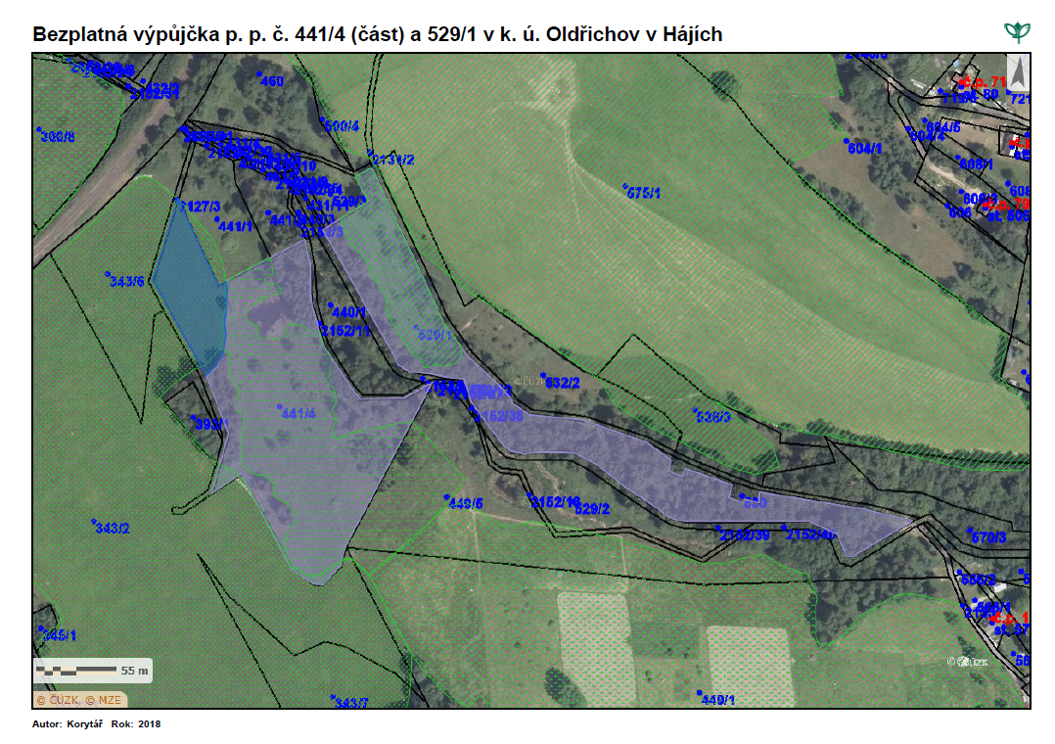
Příloha č. 2 mapový zákres
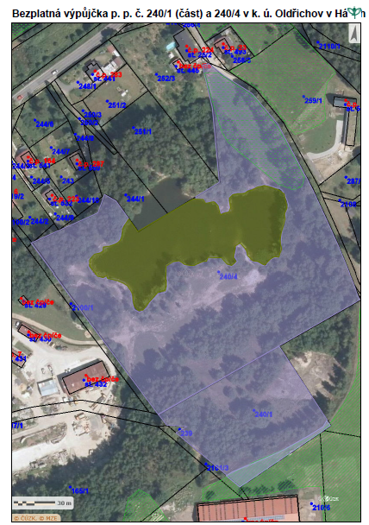
Hnědě - část propachtovaná Českému rybářskému svazu
Modře - část propachtovaná p. Šimáčkovi
Světle fialově - předmět výpůjčky

Kontaktní osoby vlastníka:

AOPK ČR, Regionální pracoviště Liberecko

Tomáš Korytář, tel. 482 428 974, 721 348 559
Ing. Arch. Jana Mejzrová, tel. 482 428 995, 724 314 428
Ing. Kamil Farský, tel. 482 428 973, 721 348 445

